ДНІПРОПЕТРОВСЬКИЙ УНІВЕРСИТЕТ

імені АЛЬФРЕДА НОБЕЛЯ

КАФЕДРА МАРКЕТИНГУ

**ІНДИВІДУАЛЬНА РОБОТА**

**з дисципліни**

***“Маркетинг промислового підприємства”***

***на прикладі ТОВ «Кофе-Тайм»***

Студента (ки) Антоненко Катерини Олександрівни

Групи МГ-09 зс

Перевірила

Мішустіна Т.С.

Дніпропетровськ

2012

**ЗМІСТ**

|  |  |
| --- | --- |
| Вступ |  |
| 1. Теоретична частина |  |
| * 1. Особливості застосування маркетингових досліджень на промисловому ринку. |  |
| * 1. Джерела та методи отримання первинної промислової інформації |  |
| * 1. Джерела та методи отримання вторинної промислової інформації. |  |
| 1. Аналітична частина |  |
| * 1. Товарний аналіз промислового ринку. |  |
| * 1. Аналіз споживачів. |  |
| * 1. Аналіз конкурентів. |  |
| * 1. Прогноз ринку, його небезпеки та можливості. |  |
| Висновки |  |
| Перелік використаних джерел |  |

**ВСТУП**

Сучасне конкурентне середовище ринку вимагає від виробників товарів та послуг більше сприятливих умов щодо задоволення потреб споживача. Кожна галузь, кожне підприємство в свою чергу шукає кращі шляхи для реалізації цієї мети з одного боку та задоволення своїх власних інтересів з іншого.

Для розуміння можливостей підприємства щодо реалізації маркетингової стратегії постає питання зовнішніх умов ринку. Сьогодні вкрай необхідно досліджувати вимоги споживачів, конкурентів та робити прогнозу щодо отримання прибутку та подальшої діяльності організації.

Одним з чергових етапів впровадження товарної стратегії підприємства є налагодження партнерських стосунків на вигідних умовах з постачальниками сировини.

Метою даної роботи є дослідити ринок постачальників натуральної кави в Україні, проаналізувати можливі варіанти співпраці та скласти можливий прогноз розвитку цих стосунків.

На прикладі ТОВ «Кофе Тайм», як посередника між постачальником та кінцевим споживачем, розглядаються ці можливі варіанти.

1. **Теоретична частина**
   1. **Особливості застосування маркетингових досліджень на промисловому ринку.**

Особливості маркетингових досліджень у сфері В2В суттєво відрізняються для підприємств промисловості та оптової торгівлі. Для підприємств оптової торгівлі основними споживачами є роздрібні продавці, які досить гнучко реагують на зміну поведінки кінцевих покупців. Частіше за все великі оптовики намагаються чи розгорнути свою власну торгівельну мережу, чи побудувати партнерські (дилерські) відносини з регіональними та місцевими роздрібними продавцями – передаючи їм право самим визначати цінову, асортиментну, збутову політику. Тому основа їхньої збутової стратегії – це ефективна логістика поставок великих партій, бажано зі стабільним асортиментом. Тим не менш, оптові торгові підприємства суттєво ближче до кінцевого споживача.

Для більшості підприємств промисловості основним споживачем є як раз крупні оптовики та дилери; мати свою власну дистриб´юторську мережу складно організаційно та економічно. Основа їхньої збутової стратегії – продаж крупних партій, стабільність продажу та регламентована цінова політика. Остання, в основному, визначається порогом рентабельності та заданим порядком цінових знижок. З кінцевим споживачем своєї продукції крупні виробники фактично не мають ніякого зв´язку. Досвід роботи у 1993-98 роках Торгових Будинків більшості крупних підприємств показав, що ефективні збутові ланцюги для них куди важливіші та ефективніші, ніж безпосередні продажі кінцевому покупцю.

Досить об´єктивно неможливо на крупному промисловому підприємстві організувати ефективний продаж безпосередньо кінцевому споживачу. Побудова вертикальних інтегрованих систем збуту є тут єдиним ефективним засобом.

Як ці особливості сфери бізнесу В2В відображуються на організації маркетингових досліджень? Досвід показує, що в цій сфері із вказаних п´яти задач маркетингового дослідження й для промислових підприємств, й для крупних торгових підприємств значущими залишаються фактично тільки кон´юктурний аналіз ринку, конкурентний аналіз та стратегічний аналіз. Вивчення поведінки кінцевого споживача та вивчення попиту практично не мають сенсу.

Але для підприємств ряду галузей промисловості в останній час є тенденція своєріднї «орієнтації» на кінцевого покупця: виявляється , що стабільність відносин з крупними покупцями не забезпечує росту об´єму продажів. Ріст об´єму продажів в цілому цілком залежить від росту об´єму ринку, тобто росту купівельної спроможності населення, впливу на його купівельну поведінку , стимулювання збуту та інформування споживача про товар, торгову марку, підприємцях-продавцях тощо. Це призводить до того, що сфера бізнесу В2В трансформується у В2В2С, тобто відвантажуючи свою продукцію своїм дилерам з метою збільшення збуту підприємство повинно ефективно впливати на кінцевого споживачаз метою керувати його поведінкою та стимулювати його на покупку у «свого» дилера. Відповідно, це вимагає вивчення цього кінцевого споживача, та можна було б очікувати, що усі ці задачі для підприємства сфери В2В стануть значущими.

Таким чином особливості бізнесу у сфері В2В диктує такі задачі маркетингового дослідження: кон´юктурний, конкурентний та стратегічний аналіз.

Яким же чином здійснюється рішення цих задач маркетингового дослідження на практиці на підприємствах? Досвід показує, що для підприємств сфери В2В дійсно важливим є дослідження ринку для побудови стратегії розвитку. Однак на практиці підприємство рідко здійснює такі дослідження. Це має три причини:

- по-перше, низька кваліфікація персоналу маркетингових служб не дозволяє грамотно сформулювати задачу, розробити інструмент та провести дослідження;

- по-друге, частіше за все маркетингове мислення перших керівників виявляється тільки декларацією: стратегічне рішення приймаються без урахування результатів проведених маркетингових досліджень, а іноді й наперекір їм;

- по-третє, сама ситуація ведення бізнесу, що склалася, робить такі дослідження частіше «зайвими». А саме неекономічна, а «політична» основа більшості партнерських відносин («фіктивність» тендерів, вимоги стабільності поставок проти їх вартості, цінність особистих партнерських відносин вище економічної ефективності тощо) взагалі не вимагає детального аналізу ринку, побудови стратегії. Особисті взаємовідносини у сучасному бізнесі є поки що найефективнішими довгостроковими конкурентними перевагами.

## Таким чином, головна складність проведення маркетингових досліджень у сфері В2В має «ідеологічний» характер, але не пов´язана з обмеженістю ресурсів. Якщо й виявляється задача проведення повноцінних маркетингових досліджень, то підприємство може собі дозволити звернутися у консультаційне маркетингове агентство. Але ж при цьому встають проблеми взаємодії, довіри, відповідальності, до яких ні одна, ні друга сторони на практиці поки що не готові.[10]

**1.2. Джерела та методи отримання первинної промислової інформації**

Маркетингова інформація – це знання, відомості, дані про який-небудь об´єкт, подію, процес чи явище, необхідні для підготовки та прийняття маркетингових рішень.

Маркетингова інформація може бути класифікована:

1. За характером та способом отримання: вторинна та первинна інформація;
2. За характером інформації: кількісна та якісна інформація;
3. За інформативними потоками відносно відділу маркетингу: вхідна, аналізуємо, та що зберігається, вихідна.

Первинна інформація – це інформація про об´єкт дослідження, що отримана безпосередньо від джерела (в момент виникнення) в результаті спеціально проведених для рішення конкретних проблем, так званих польових маркетингових досліджень.

Виділяють три основних метода збору первинної інформації, а саме: спостереження, опитування, експеримент (таблиця 1.1)

Таблиця 1.1. Методи збору первинної інформації

|  |  |  |
| --- | --- | --- |
| Метод | Визначення | Форми |
| Спостереження | Планомірне охоплення обставин, що сприймаються органами чуття, без впливу на об´єкт спостереження | Пряме чи непряме спостереження, відките чи закрите, структуроване чи неструктуроване, таке, що здійснюється за допомогою людини чи механічних приладів |
| Опитування | Інтерв´юрування учасників ринку та експертів | Письмова чи усна, структурована чи неструктурована,одноразова чи багаторазова, групова чи індивідуальна |
| Експеримент | Дослідження впливу одного фактора на інший при одночасному контролі інших факторів | Польові, лабораторні |

При проведенні дослідів група досліджуваних об´єктів може піддаватися багаторазовим дослідженням – панельний метод. Панельний метод дає можливість порівняти результати наступних досліджень з висновками попередніх та встановити тенденції та закономірності розвитку.[8]

Як вже зазначалося раніше, основними методами отримання первинної інформації є опитування, спостереження, експеримент та панель. Найбільш розповсюдженого отримав метод опитування та інтерв´ю. але останнім часом, в зв´язку з інформатизованість маркетингової діяльності стали використовуватися інтерактивні методи моделювання маркетингової інформації. Методи опитування, спостереження, експерименту, панелі та моделювання використовуються для рішення дослідницьких задач різного рівня. В той же час кожен з методів може використовуватися у сполученні з іншими, польові дослідження завжди дорожче кабінетних. Тому вони використовуються, коли:

* В наслідок вторинного дослідження не досягнуто потрібного результату та неможливе проведення відповідного маркетингового заходу;
* Високі витрати на польові дослідження можуть бути компенсовані значенням чи необхідністю рішення відповідної задачі.

Польове дослідження може бути повним чи сполошним, якщо їм охоплена вся група респондентів чи частковим, якщо охоплений лише визначений відсоток респондентів.

Сполошні дослідження звичайно використовуються відносно невеликої кількості респондентів, наприклад, крупні споживачі, крупні фірми. Взагалі сполошні дослідження відрізняються своєю точністю, а з іншого боку високими витратами ресурсів та часу.

Методи збору первинних даних здійснюється у визначеній послідовності. Наприклад, використання методу інтерв´ю вимагає з´ясування необхідності його використання, розробку плану проведення інтерв´ю, підготовку списку питань, прикладів, вибору інтерв´юрованих, планування бюджету, проведення інтерв´ю, аналізу результатів, підготовки звіту.

Анкетування по телефону використовується у тих випадках, коли необхідно зібрати інформацію в короткі строки у широких географічних розмірах ринку. Опитування по телефону необхідно вести просто, підготувавши питання заздалегідь.

Опитування у письмовому вигляді може відбуватися шляхом розсилки анкет поштою.

Кожен з методів проведення опитування має свої позитивні та негативні сторони. В таблиці 1.2. приведено переваги та недоліки окремих методів цієї форми маркетингового дослідження.[1]

Таблиця 1.2. Переваги та недоліки методів опитування та інтерв´юрування.

|  |  |  |
| --- | --- | --- |
| Метод | Переваги | Недоліки |
| В особистій бесіді | Невеликі витрати часу. Можливість спостереження за реакцією інтерв´юрованого. Відносно невелика вартість. Інтерв´юрований може пояснити питання. | Потрібні спеціалісти зі знанням психології. Обмеженість за об´єм питань та чисельності інтерв´юрованих. Складність в обробці інформації. Охоплення невеликих територій. |
| По телефону | Невеликі витрати. Відносно невелика вартість. Охоплення великих територій | Обмеження за об´ємом питань. Відсутність контролю за достовірністю інформації. Складність в компоновці відповідей. Суб´єктивні фактори, наприклад, небажання давати інтерв´ю, вести розмову. |
| Поштою (у письмовому вигляді) | Широке охоплення аудиторії. Можливість комп´ютерної обробки інформації. Представленість вибірки. Можливість контролю достовірності відповедей | Великі витрати часу. Відносно дорогий. Вимагає професійної підготовки анкети. Не всі питання анкети можуть бути зрозумілі респонденту. |

* 1. **Джерела та методи отримання вторинної промислової інформації.**

Під вториною інформацією, що застосовується при проведенні, так званих кабінетних маркетингових дослідженнях, розуміють інформацію про об´єкт дослідження, зібрану раніше із зовнішніх та внутрішніх джерел з цілями, що відрізняються від цілей конкретного маркетингового дослідження. Джерела вторинної інформації поділяються по відношенню до підприємства на внутрішні та зовнішні.

До основних недоліків вторинної інформації на відміну від первинної можна віднести важкість оцінки повноти, достовірності та можливості використання інформації, а також її доступність для конкурентів. Перевагами вторинної інформації, як правило, є : швидкість отримання та менша вартість на відміну від первинної інформації та можливість співставлення декількох джерел.

Деякі види зовнішньої вторинної інформації та джерела її отримання приведено у таблиці 1.3[8].

Таблиця 1.3. Зовнішня вторинна інформація та джерела її отримання.

|  |  |  |  |
| --- | --- | --- | --- |
| Інформація | | Характеристика | Джерело отримання |
| Економічна інформація | | Загальна інформація про економіку країни, регіону тощо. | Державні служби, збірники, ново сні та переодичні видання тощо. |
| Біржева та фінансова інформація | | Інформація про котировку паперів, валютних курсах, облікових ставках, ринках товарів та капіталів, інвестиціях тощо | Спеціальні служби біржевої та фінансової інформації, брокерські компанії, банки тощо |
| Професійна та науково-технічна інформація | | Професійна інформація для спеціалістів (юристів, економістів, інженерів тощо), науково-технічна (реферативні науково-технічні журнали, опис патентів тощо), довідникова інформація в фундаментальних та прикладних областях науки | Надається державними службами, різноманітними комерційними організаціями, науково-дослідницькими установами тощо. |
| Комерційна інформація | | Інформація про підприємства та організації, напрямки їх робіт та випускаємої продукції, цінах, про фінансовий стан, ділові зв´язки, угодах, ділові новини в областях економіки та бізнесу тощо. | Надається самими учасниками ринку чи у вигляді електронних баз даних чи періодично відновлювальних друкованих видань. |
| Статистична інформація | | Показники, розраховані по сукупності компаній, банків та інших організацій, по визначеним ринкам, географічним та адміністративним територіям тощо. | Надається частіше за все державними статистичними службами у вигляді різних статистичних збірників як у друкованому, так і в електронному вигляді. |
| Масова споживча інформація | Інформація, розрахована на широке коло користувачів, наприклад, інформація служб новин та агентств преси, інформація про погоду, розклад транспорту тощо. | | Засоби масової інформації, телекомунікаційні мережі, різні довідникові видання для масового використання (тефонні довідники, довідникиотелей та ресторанів тощо.) |
| Маркетингові дослідження на замовлення | Інформація, що надається фірмами, які виконують маркетингові дослідження за замовленням клієнтів | | Маркетингові дослідження проводяться звичайно спеціальними комерційними фірмами. |

Основними перевагами вторинних досліджень є:

* Витрати на проведення кабінетних досліджень менші, ніж на проведення таких же досліджень за допомогою польових досліджень;
* Здебільшого достатньо для рішення досліджень тільки вторинної інформації, тому первинні дані дослідження стають не потрібними;
* Можливість використання результатів кабінетного дослідження, у випадку якщо поставлена мета маркетингового дослідження не досягнута, для визначення задач польового дослідження, його планування та використання вибіркового методу. [9]

**Аналітична частина**

**2.1.Товарний аналіз промислового ринку**

В період з 2005 до 2009 рр. обʼєм виробництва натуральної кави в Україні зріс практично вдвічі. Так, якщо у 2005 році було вироблено 1037 тон даного виду продукції, то у 2009 році обʼєм виробництва досяг 1834 тони.

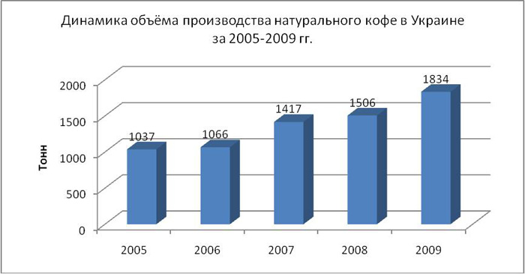

Найбільшим виробником натуральної кави в Україна за висновками 2010 року є СП ТОВ «Галка ЛТД», на долю якого прийшлося більше 50% загального обʼєму виробленої кави на території країни. Другим за величиною виробництва даного виду продукції є ТОВ «Віденська кава». Таким чином, м. Львов можна назвати центром виробництва натуральної кави в Україні.

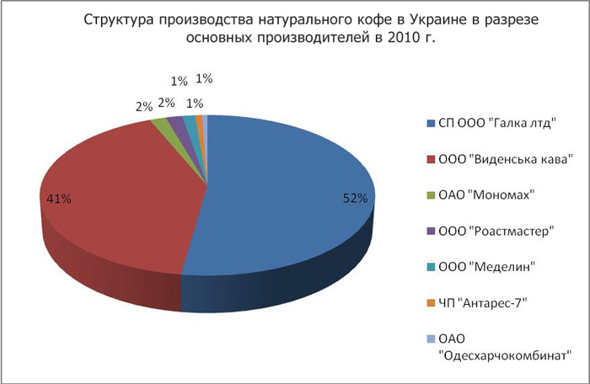

В більшості країн світу споживання кави вже практично стабілізувалося, а в деяких навіть пійшло на спад. В Україні ж воно росте та досить стрімко – на 12-15% щорічно чи до 6 тіс. Тон загальної суми 150-250 млн.дол. Близько третини обʼєму кави у нас реалізується через кавʼярні та бари.[5]

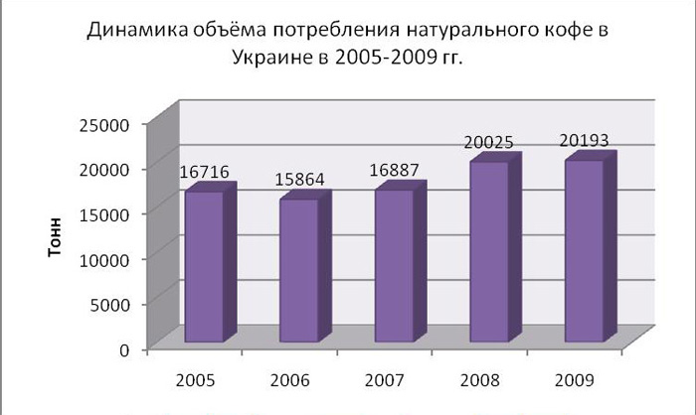

Каву вирощують для продажу майже у 60 країнах. В пʼяти країнах – Бразилії, Колумбії, В’єтнамі, Індонезії та Індії – виробляється близько 70% усього світового обʼєму кави. Існує два основних сорти кави – арабка та робу ста. У світовому виробництві доля арабіки складає близько 75%.

Ринок кави характеризується слабко вираженою сезонністю: спостерігається щорічне тимчасове зниження продаж у літні місяці – на 2-4% у натуральному виразі – з відновленням у вересні. Як і для усіх ринків гарячих напоїв сезон для ринка кави приходиться на зимовий період.

В Україні 85% споживаємої кави – розчинна, 15% - натуральна.[6]

Ринок розвинної кави приближується до насичення у звʼязку із скороченням чисельності населеності та постіним збільшенням обʼємів імпорту. За думкою аналітиків авторитетних компаній, в такій ситуації основна конкурентна боротьба компаній буде напрямлена не на прилучення нових клієнтів, а на «переманювання» покупців з іншого сегменту.

В період січень-листопад 2011, на відміну від аналогічного періоду 2010 року, обʼєми імпорту зернової кави збільшилася на 5,5% в натуральному виражені. Основною країною-постачальником натуральної кави є В΄єтнам – 27%. На долю Бразилії випадає 23%.[4]

**Аналіз споживачів.**

Зростаючий світовий попит на каву обумовлений ринками, що розвиваються, до яких належить й Україна. Завдяки цьому український ринок привабливий й для виробників продукції, постачальників та сегменту HoReCa. На сьогодні Україна знаходиться на четвертому місці в Європі по показникам кількості споживаємої кави: українець споживає щоденно, в середньому, одну чашку,а в Європі – три чашки.

Експерти оцінюють, що основна доля споживання кави сьогодні – це роздрібний продаж продукту для домашнього споживання, що складає 70%. Близько чверті надає ринок HoReCa та невелику частину – споживання напою в офісах та кав΄ярнях. За оцінками експертів, у великих містах країни цей сегмент заповнений на 60%, а інші 40% притягують операторів міжнародного класу.

В останні роки кавова індустрія в Україні активно розвилася. В той же час фінансова нестабільність та невисока купівельна спроможність надали вагомий вплив на спадання темпів розвитку операторів сегменту HoReCa, в якому, як оцінюють експерти, скорочення склало 25%, що більше пов΄язане зі зменшенням відвідування кав΄ярень. В наслідок чого, в Україні почали розвиватися альтернативні варіанти по кавовому споживанню, до яких належить «кава на виніс».[2]

З точки зору кінцевого споживача продукції ринок можна поділити на такі групи:

Сегментація ринка кави в розрізі споживачів

|  |  |
| --- | --- |
| Сегмент | Пояснення |
| Споживачі дешевої кави | Найбільш ємний сегмент, я к правило, купує продукцію на товарних ринках, основний продукт – розчинна кава. Марка кави значення не має. |
| Споживачі дорогої якісної кави | В основному купують натуральну каву визначеної марки в супермаркетах, дорогих фірмових магазинах. |
| Кав΄ярні, ресторани | Споживають 4-12 кг кави на місяць, в основному купують продукцію в зернах. |
| Заводи, фасовщики | Купують каву для подальшої переробки. Орієнтовна потреба 10-200 т на місяць. Основний продукт – зелена кава різних сортів. |
| Кондитерська та харчова промисловість. | Купують каву для подальшої переробки. Основний продукт – обсмажена кава, частіше технічних сортів. |

За даними опитування, що проводила фірма «ММІ - Україна» інтенсивність споживання розподілилася такми чином:

|  |  |  |  |
| --- | --- | --- | --- |
| Рівень споживання | Відсоток відповідей | Кількість, млн., чол | |
| Розчинна кава | | | |
| Не більше 1 чашки на добу | 46.0 | | 12.51 |
| 1 чашку на добу | 15.9 | | 4.3 |
| Більше 1 чашки на добу | 18.4 | | 5.0 |
| 2-3 чашки на добу | 25.0 | | 6.8 |
| Більше 4 чашек на добу | 3.5 | | 0.9 |
| Декілька разів на тиждень | 17.1 | | 4.6 |
| Споживаю нерегулярно | 25.0 | | 6.8 |
| Кава мелена та в зернах | | | |
| Не більше 1 чашки на добу | 26.4 | | 7.0 |
| 1 чашку на добу | 5.3 | | 1.5 |
| Більше 1 чашки на добу | 4.3 | | 1.3 |
| 2-3 чашки на добу | 12.0 | | 3.5 |
| Більше 4 чашек на добу | 1.0 | | 0.3 |
| Декілька разів на тиждень | 6.3 | | 1.7 |

Структура споживачів

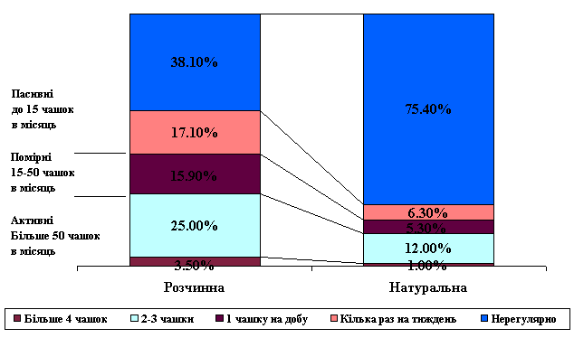

Таким чином, на долю активних споживачів приходиться близько 180 гр. кави на людину в місяць, чи 69,5% всього споживання в Украхні. Активні споживачі кави – соціально активна група населення. Середній віковий рівень нижче середнього. Рівень прибутків від 1000 грн чи більше. Дана група має в основному вищу освіту. Це керівники, спеціалісти, підприємці та студенти. Активні споживачі кави віддають перевагу більш дорогим та якісним сортам, якщо дозволяють фінансові можливості.

Структура ринку кави в розрізі сегментів

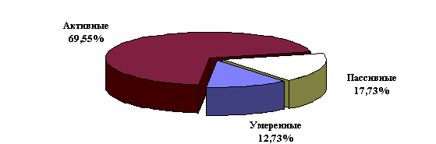

В залежності від виду продукції можна виділити основні тенденції споживання:

* Дешева низькоякісна кава – в основному споживається в невеликих населених пунктах, районих центрах. Основний цільовий сегмент – пасивні споживачі;
* Молота кава та в зернах, якісна розчиннна кава – основний споживач – великі міста. Цільовий сегмент – активні споживачі;
* Кавові напої – в основному споживаються в селі.

Причини вибору кави:

|  |  |
| --- | --- |
| Причини вибору | Відсоток охвату |
| Високу смакові якості | 82.6 |
| Низька ціна | 8.8 |
| Звичка до марки | 7.5 |
| Цікавість (спробувати) | 7.5 |
| Було у продажу | 2.6 |
| Порада знайомих | 2.3 |
| Інше | 8.8 |
| Немає відповіді | 2.3 |

Таким чином, основними причинами вибору того чи іншого виду кави споживачі вважають високі смакові якості продукту, хоча вони нерозривно повʼязані з маркою виробника. Друге місце зі значним відставанням займає низька ціна продукції.[1]

* 1. **Аналіз конкурентів.**

За оцінками експертів, імпортерів кави на ринку близько 15-20 фірм, близько 100 фірм спеціалізується на оптовій торговлі кави.

Рентабельність оптових фірм складає 10-12%

Рентабельність роздрібної торгівлі складає 20-50%

На сьогодні на ринку кави України представлені такі групи конкурентів:

Західні виробники

|  |  |
| --- | --- |
| Фірма - виробник | Торгові марки |
| Nestle | NescafeClassic, NescafeGold |
| KraftJacobsSuchard | Jacobs |
| TresMontes | Monterrey |
| DouweEgberts | Maccona, DouweEgberts |
| Pauligexportltd. | Paulig |
| CaciquedeCafeSoluvel | Pele, Cacicue |
| FutureEnterprises PTE ltd. | MacCoffee |

Основні вітчизняні виробники

|  |  |
| --- | --- |
| Фірма-виробник | Торгові марки |
| СП “Галка” | Галка |
| СП “Віденськакава” | Віденськакава |
| ВО “Агросинтез” | Коста-Рика |
| ЗАТ “Ореол Трейдинг” | Добра кава |
| ТзОВ “Юникаф” | Юникаф |
| ВАТ “Панорама” | PrimoLavanda |
| ЗАТ “Роат мастер” | Paradise |
| СП "Корадо" | Rata |

Інші виробники: «Одеський комбінат харчових концентратів», «Асоціація кіровоградських агропродтоварів», «Маріїнська харчосмакова фабрика», «Дніпропетровський харчосмаковий комбінат» та ПО «Продтовари» (Полтава) виробляють, як правило, фасовану мелену каву, але займають незначну долю ринку та зорієнтовані на забезпечення потреб своїх регіонів.

Дрібні приватні фасовщики та постачальники дешевої контрабандної продукції: надати точну оцінку їх кількості, обмів виробництва та поставок практично неможливо. Кожне окреме підприємство займає незначну долю ринку, реалізує низькоякісну продукцію в найближчому регіоні за низькими цінами. Але в цілому займають значну долю кавового ринку в Україні.

Серед трьох основних видів кави: мокко, арабика і робуста – на ринку Україні присутні різні суміші арабіки та робусти, мокко майже не представлена на ринку, виключення складають дорогі супермаркети.

Найбільш популярні марки натуральної кави:

|  |  |  |
| --- | --- | --- |
| Торгова марка | Кількість постійних споживачів, млн | % |
| Jacobs | 3.058 | 11.3 |
| Вітчизняні марки | 1.968 | 7.3 |
| Manhattan | 0.732 | 2.7 |
| Tchibo | 0.592 | 2.2 |
| Colombia | 0.492 | 1.8 |
| Paula | 0.222 | 0.8 |
| Moccona | 0.222 | 0.8 |
| Amado | 0.155 | 0.6 |
| Colcafe | 0.140 | 0.5 |
| AmaroGold | 0.131 | 0.5 |

Причини збільшення долі ринку вітчизняних виробників:

* Різке скорочення обʼємів імпорту через фінансову кризу;
* Поліпшення якості;
* Поліпшення упаковки;
* Широкий асортимент продукції (дозволяє забезпечити сприятливість широкого кола споживачів);
* Низькі ціни.[1]
  1. **Прогноз ринку, його небезпеки та можливості.**

За інформацією «Біржевого лідера», прогнози аналітиків для ринка кави у 2012 році такі:

USDA: за їх прогнозом світове виробництво кави у 2012 чимало скоротиться, але буде більшим за споживання та складе приблизно 135 млн. мішків (1 мішок – 60 кг.)

Міжнародня Кавова Організація. В той же час за прогнозами цієї організації споживання все ж таки перевищіть виробництво. Багато в чому це буде повʼязане з минулорічним зниженням виробництва кави через несприятливі погодні умови головним виробником – Бразилієй.

**REUTERS. Дефіцитний стан світового балансу, ринку прогнозує й** REUTERS. В довгій перспективі все це призведе до подальшому зростанню цін. В тому числі й на «арабіку». Багато експертів очікують підвищення середньорічної вартості приблизно на 4%. Але в загалі, тренд кавового ринку – рух вгору.[3]

За прогнозами світових аналітиків, ціни на зерна кави виростуть в середньому на 10-12%. Причому стабілізації світового ринку поки не очікують через глобальне потепління. Дослідження, що проводить Міжнародна асоціація кави, дозволяють зробити висновок про зміну клімату в країнах, що є основними експортерами кави.

Ще одним приводом турботи кавоманів може стати скорочення виробництва кави в Латинській Амеріки в перші три місяця теперішнього року. Основна причина – неврожаї в Колумбії та Бразилії, засуха в Мексиці. Статистика свідчить про те, що спостерігається скорочення виробництва кави в азіатському регіоні. Незважаючи на легкий спад біржевих котировок на основні сорти кави, в поточний момент досить велика ймовірність того, що арабка (найбільш популярний сорт високоякісної кави) стане фаворитом сировинного ринку.[7]

**ВИСНОВКИ**

Культура споживання кави та культура відвідування кав’ярень в Україні сформована.

Тим не менш, культура споживання кави змінюється. Причому змінюється як в частині кількості споживання кави, так і в частині сприйняття формату кав’ярні. Стимулом до зміни є зміни стиля життя в крупних містах. Динаміка міського життя, характер зайнятості, цінність часу та інші атрибути сучасності стають все більш схожими на європейські.

Об’єм споживання кави зростає. А у звʼязку з кризою, вітчизняні виробники кави виходять на лідируючі позиції на ринку.

Виходячи з інформації про платоспроможність споживачів можна зробити висновок що перспективним напрямом є розширення долі ринку дешевої низькоякісної кави. Але слід брати до уваги можливі контрабандні поставки. Тому слід працювати з перевіреними, а краще з вітчизняними виробниками. Наприклад, торгові марки «Галка», «Віденська кава» тощо.

Дослідження промислового ринку допомогло визначити сегменти споживачів. Ними є аудиторія від 18 до 40 років.

**Використані джерела.**

1. <http://marketing.al.ru/index_0004-2.shtml.htm>
2. http://proua.info/index.php/2011-01-06-10-29-48/item/1058-ukrainskiy_rynok_kofe_obzor
3. <http://www.infovending.ru/2012/02/obzor-rynka-naturalnogo-kofe/>
4. <http://www.infovending.ru/2012/02/obzor-rynka-naturalnogo-kofe/>
5. <http://www.souz-inform.com.ua/index.php?language=rus&menu=article/coffee>
6. <http://www.souz-inform.com.ua/index.php?language=rus&menu=article/coffee>
7. www.souz-inform.com.ua

## [МАРКЕТИНГ:](http://www.aup.ru/books/m99/) Учебное пособие для подготовки  к итоговому междисциплинарному экзамену профессиональной подготовки маркетолога. Под общей ред. В.Е. Ланкина.  <http://www.aup.ru/books/m99/5_2.htm>

## Маркетинг-статистика Г.Л. Багиев, Е.Л. Богданова <http://www.marketing.spb.ru/read/m9/12.htm>

## Особенности маркетинговых исследований в сфере B2B и B2C<http://b2blogger.com/articles/b2b/41.html>